Praca plastyczna „Kurczaczek w skorupce”

Kochane MagMelki, potrzebne będą: klej, kolorowe kartki, nożyczki, miseczka lub talerzyk, ołówek.
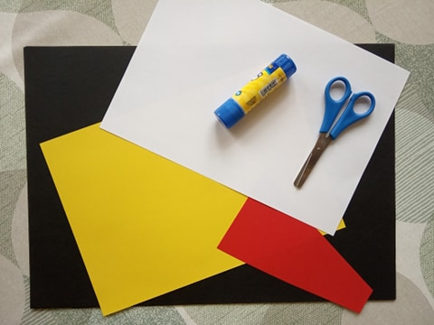
Na białej kartce odrysujcie kształt koła, np. od miseczki. Wytnijcie.
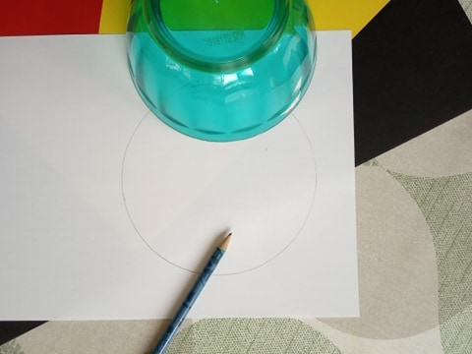

Teraz trzeba koło złożyć na pół.
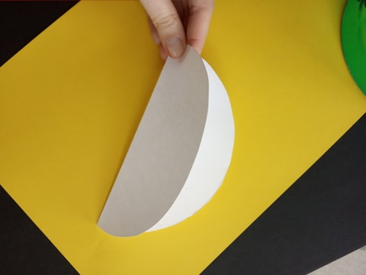

Ołówkiem narysujcie „ząbki”, po których wytniecie złożone koło nożyczkami. Nie przecinajcie do końca.
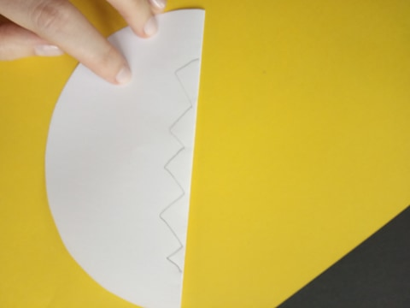

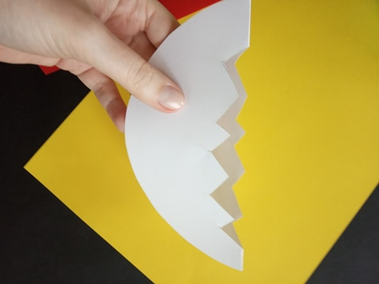
Z żółtej kartki wytnijcie kształt jajka.

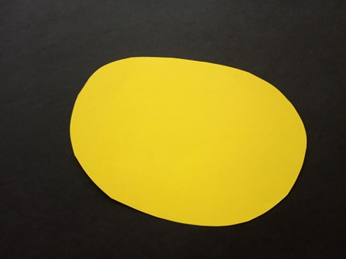

Wytnijcie i doklejcie skrzydełka, grzebyczek, dziób, dorysujcie oczy.
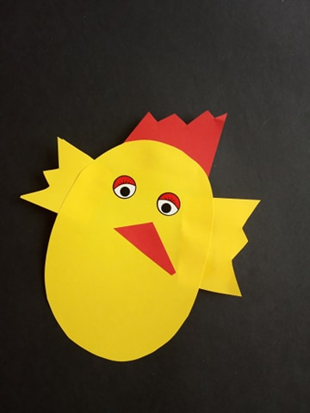
Włóżcie kurczaka do skorupki i gotowe
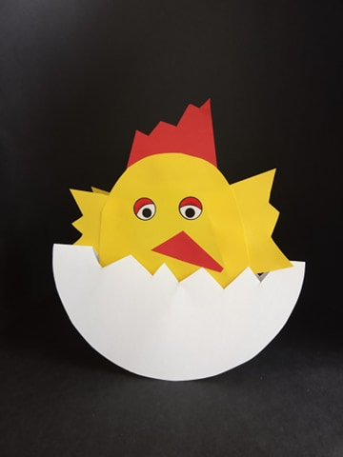

Nasz kurczak może się nawet pobujać…

